  - Knowledge Base
  - Syarat dan Ketentuan Program Referral Kasir Pintar
Skip to main content
Helpdesk Kasir Pintar

Cara Mengatur Batas Minimum Stok dan Notifikasinya
PostedJanuary 23, 2020
UpdatedJanuary 6, 2025
ByTechnical Writer
You are here:
- Main
- Aplikasi Kasir Pintar Android
- Manajemen
- Barang atau Jasa
- Cara Mengatur Batas Minimum Stok dan Notifikasinya
← All Topics
Mengelola ketersediaan barang di toko kini lebih praktis dengan fitur pengaturan batas minimum stok.
Fitur ini memberikan notifikasi ketika stok barang mencapai batas minimum dan berada di bawah batas minimum yang Anda tetapkan. Dengan kata lain, Anda akan menerima notifikasi ketika stok menipis, sehingga Anda dapat segera mengambil tindakan.
Notifikasi ini membantu Anda melakukan restock barang secara tepat waktu. Dengan demikian, Anda dapat menjaga ketersediaan barang di toko, mencegah kehabisan stok, dan memastikan operasional toko tetap berjalan lancar.
1. Cara Mengatur Batas Minimum Stok
Langkah pertama adalah menentukan jumlah batas minimum stok sesuai dengan kebutuhan dan jenis barang yang Anda kelola. Hal ini akan menjadi acuan bagi sistem untuk mengirimkan notifikasi saat stok mulai menipis. Berikut langkah-langkah mengatur batas minimum stok melalui menu “Pengaturan Database” di aplikasi Kasir Pintar:
- Buka aplikasi Kasir Pintar lalu klik ikon garis tiga di bagian pojok kiri atas untuk membuka menu sidebar.

- Pilih menu Pengaturan di sidebar aplikasi.
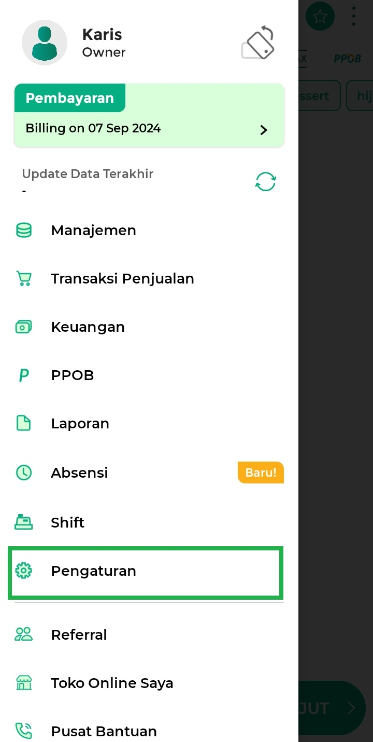
- Pilih menu Database untuk mengelola pengaturan data barang yang tersedia di toko Anda.
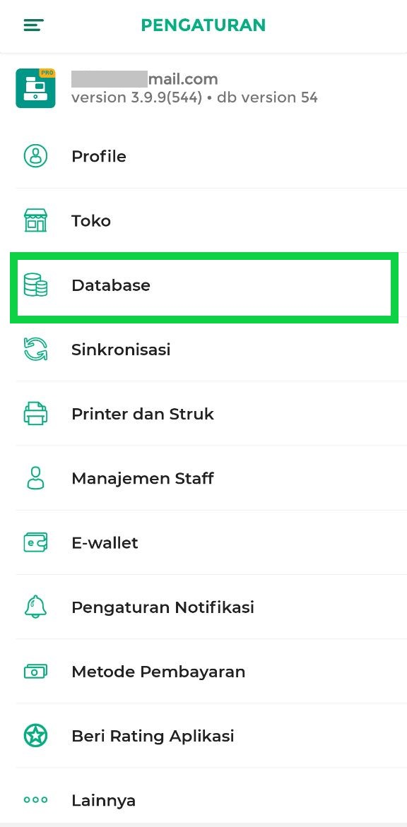
- Klik opsi Notifikasi Batas Stok untuk mulai mengatur batas minimum stok barang.
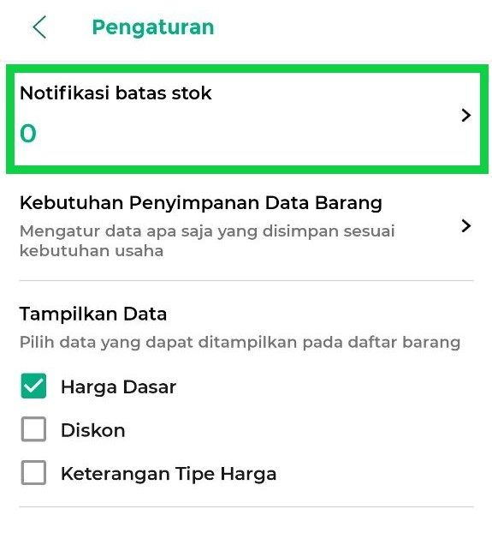
- Tentukan batas minimum stok barang dengan memasukkan nominalnya (dalam angka).
Contoh: Jika Anda menetapkan batas minimum stok 3 unit, masukkan angka “3” di kolom yang tersedia.
Setelah memasukkan batas minimum stok, klik tombol Simpan untuk menyimpan pengaturan tersebut.
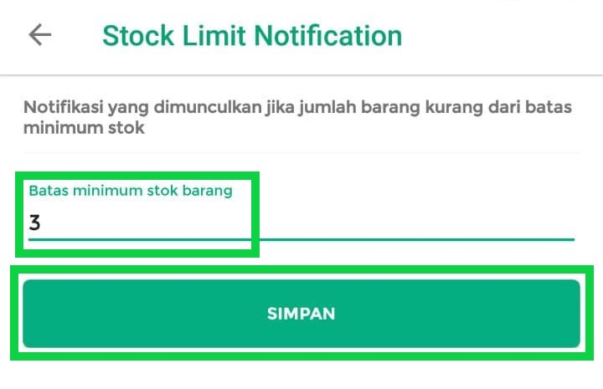
Berdasarkan contoh di atas, jika Anda menetapkan batas minimum stok 3 unit, sistem akan mengirimkan notifikasi saat stok barang mencapai 3 unit dan saat stok berada di bawah 3 unit.

2. Cara Menampilkan Notifikasi Stok Barang Minimum
Langkah selanjutnya adalah mengaktifkan pengaturan notifikasi stok barang minimum melalui menu “Pengaturan Notifikasi”. Notifikasi ini dapat diaktifkan jika Anda telah berlangganan Plugin Bisnis.
Berikut langkah-langkahnya:
- Pilih menu Pengaturan di sidebar aplikasi.
- Pilih opsi Pengaturan Notifikasi untuk mengatur jenis notifikasi yang ingin Anda terima.
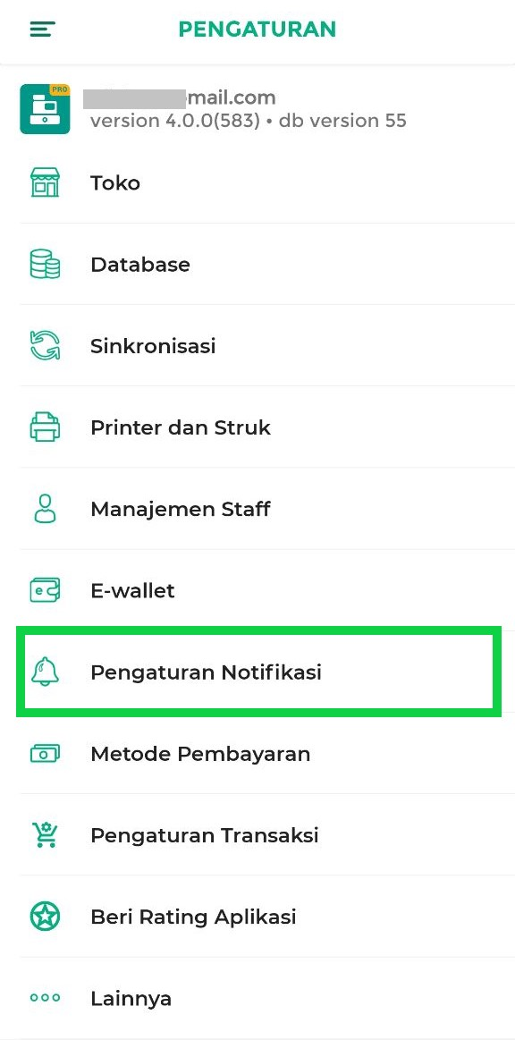
- Cari bagian “Notifikasi Perangkat” dan klik ikon tanda panah ke bawah di sampingnya untuk menampilkan daftar notifikasi yang tersedia.
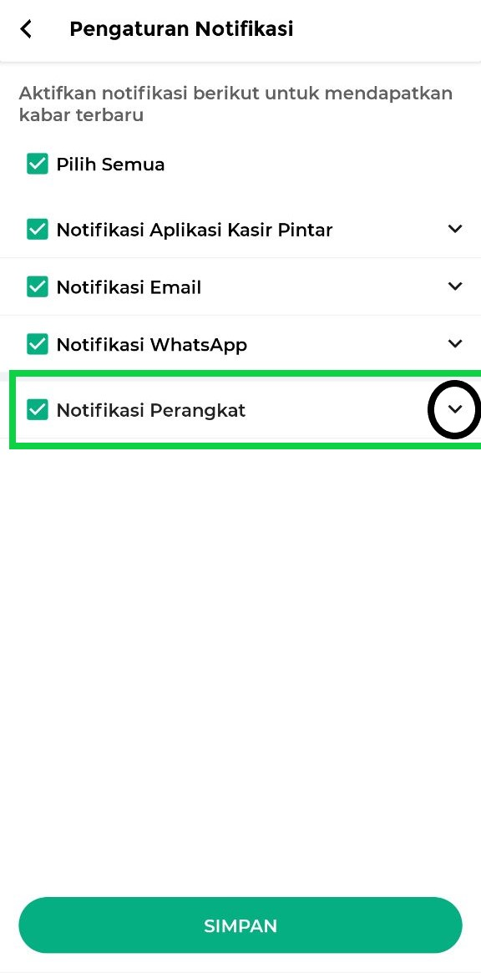
- Centang opsi “Notifikasi Stok Barang Minimum” untuk menerima pemberitahuan ketika stok barang menipis.
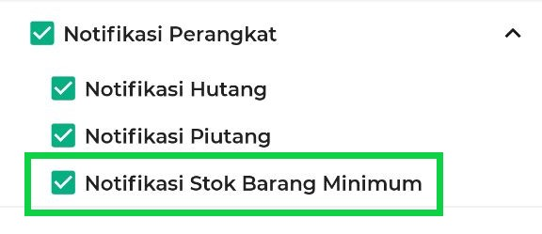
- Setelah selesai mengatur notifikasi, klik tombol Simpan untuk memastikan pengaturan telah tersimpan.
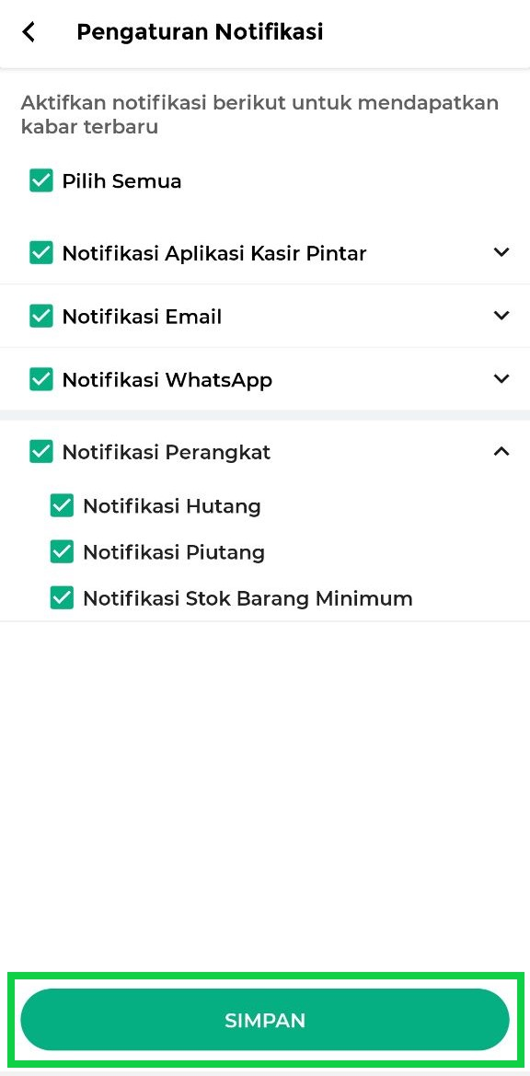
- Pengaturan notifikasi stok barang minimum telah berhasil diaktifkan.
Apa yang Terjadi Setelah Pengaturan “Notifikasi Stok Barang Minimum” Diaktifkan?
  - Anda akan menerima notifikasi otomatis ketika stok barang mencapai batas minimum dan berada di bawah batas minimum yang telah Anda tetapkan.
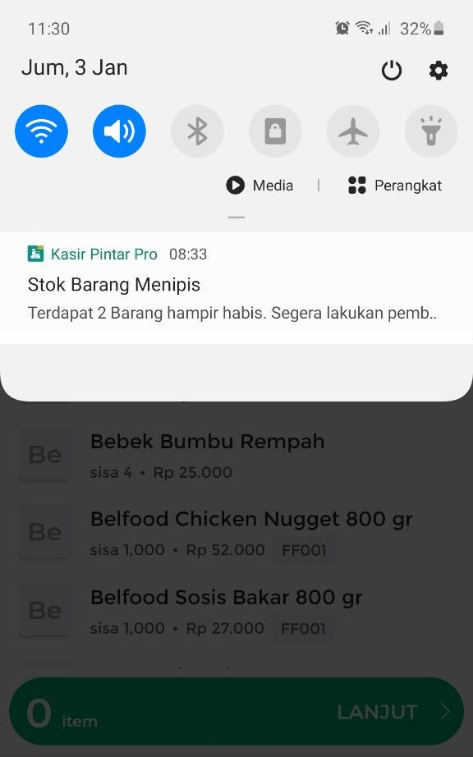
  - Ketika notifikasi diklik, Anda akan diarahkan ke halaman Pembelian, di mana stok barang yang menipis ditandai dengan nominal berwarna kuning.
Selain itu, Anda dapat mengklik ikon lonceng di pojok kiri atas untuk membuka notifikasi terkait stok barang.
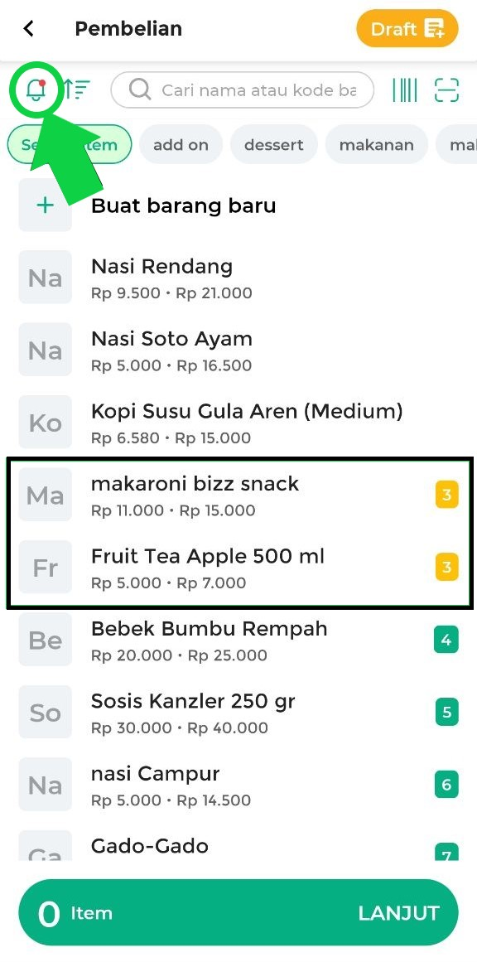
lalu pilih tombol “Stok Menipis” untuk melihat detail stok barang yang perlu di restock (diisi ulang).
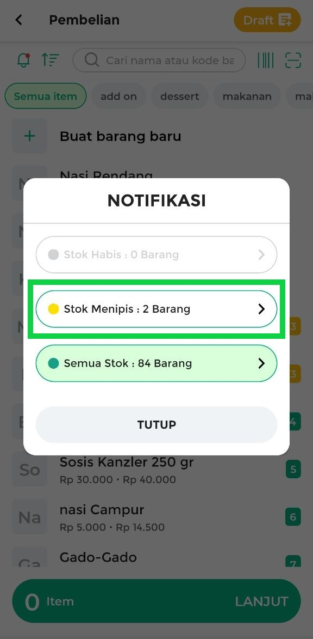

Cara Melihat Stok Barang Minimum Secara Manual
Selain melalui notifikasi dan menu Pembelian, Anda juga dapat memeriksa stok barang minimum secara manual melalui menu Manajemen Barang atau Jasa. Berikut langkah-langkahnya:
- Pilih menu Manajemen di sidebar aplikasi.

- Pilih menu Barang atau Jasa untuk menampilkan halaman daftar barang atau jasa.
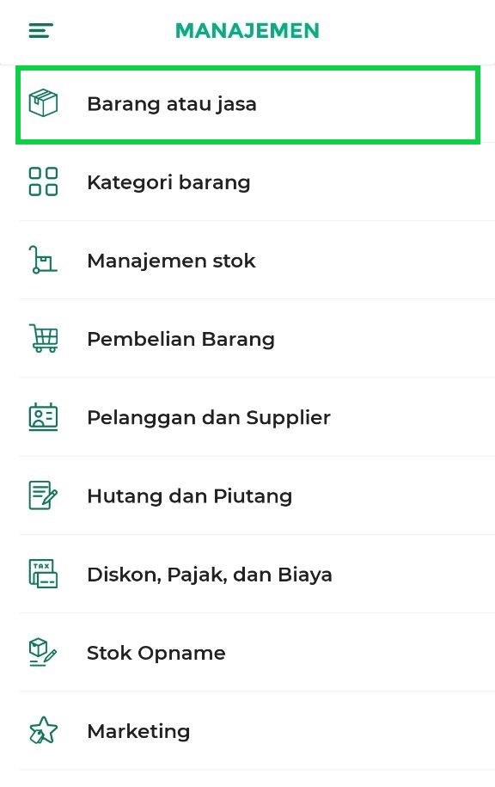
- Klik ikon lonceng di pojok kiri atas untuk membuka notifikasi terkait stok barang.
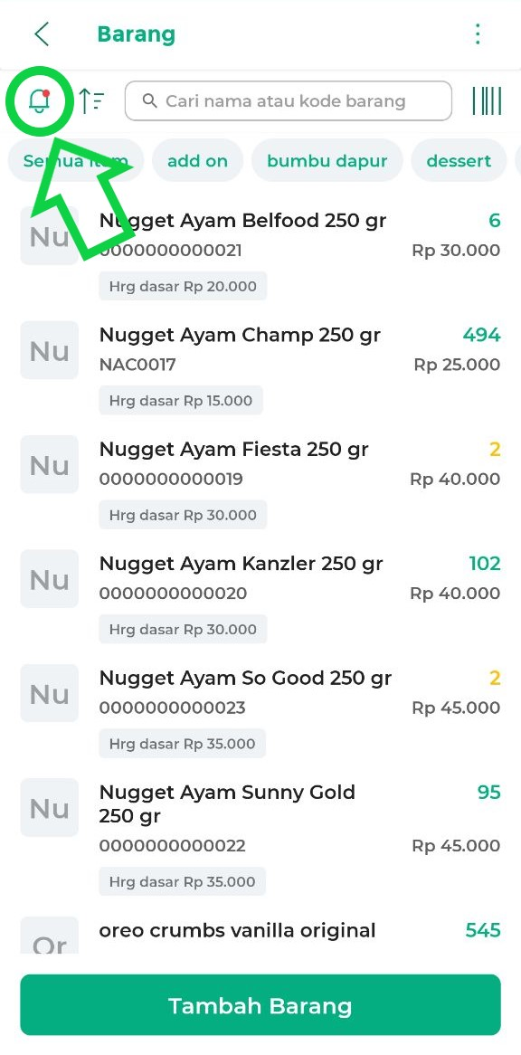
- Setelah itu, pilih tombol “Stok Menipis” untuk melihat daftar barang yang mencapai batas minimum dan berada di bawah batas minimum stok yang telah Anda tetapkan.
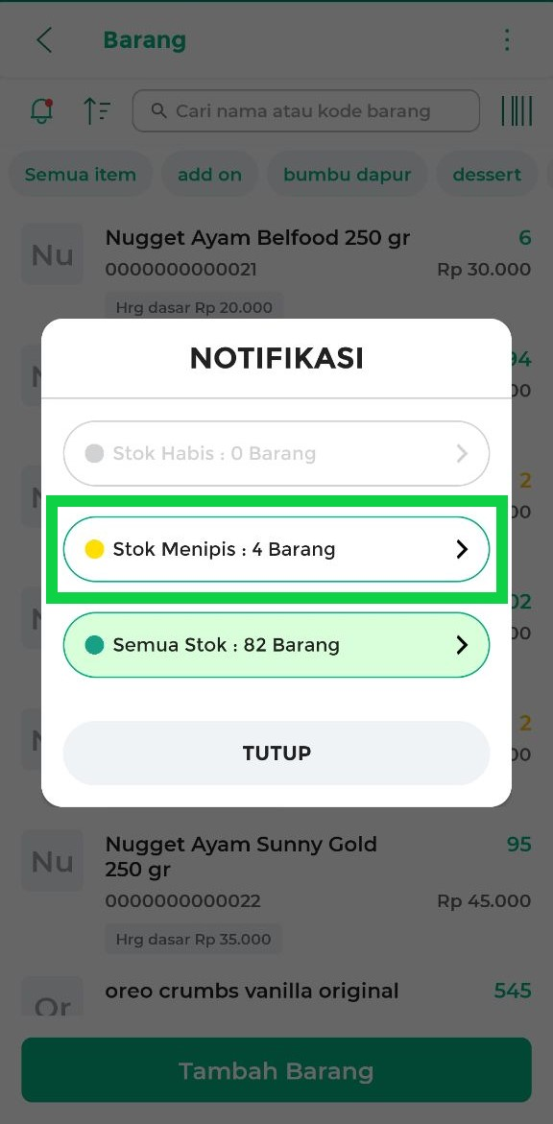
Sistem akan menampilkan daftar barang dengan stok menipis berdasarkan pengaturan batas minimum stok yang telah Anda tentukan. Barang-barang ini memerlukan tindakan restock segera.
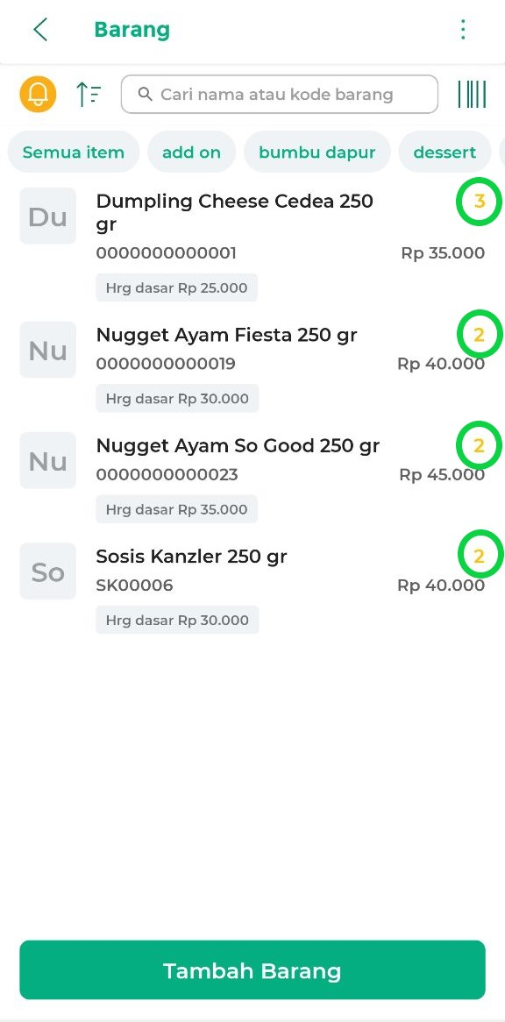
Dengan menggunakan fitur ini, Anda dapat restock barang tepat waktu, mencegah kehabisan stok, dan memastikan pelanggan tetap puas dengan ketersediaan produk.
Selamat Mencoba!
Panduan Terkait
- Cara Menampilkan Notifikasi Hutang, Piutang, dan Stok Barang Minimum di Aplikasi Kasir Pintar
Apakah artikel ini cukup membantu?
Apakah anda merasa terbantu dengan artikel ini atau ingin memberi masukan? Silahkan klik tombol dibawah. Masukan anda sangat berharga
Iya
Tidak
PreviousCara Menambah Diskon pada Barang
Next Cara Menampilkan Harga Dasar, Diskon, Tipe Harga, dan Letak Rak di Manajemen Barang/Jasa & Transaksi
Table of Contents
- 1. Cara Mengatur Batas Minimum Stok
- 2. Cara Menampilkan Notifikasi Stok Barang Minimum
- Cara Melihat Stok Barang Minimum Secara Manual
- Panduan Terkait
- Apakah artikel ini cukup membantu?
- Proudly powered by WordPress

